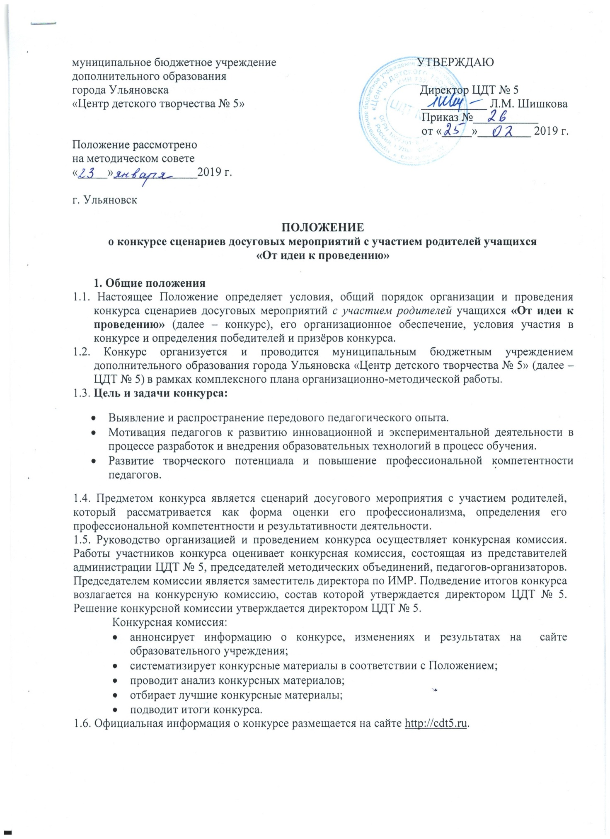

2. Сроки проведения конкурса
2.1. Конкурс проводится заочно в один этап.
2.2. Конкурсные работы принимаются с 1 марта по 14 марта 2019 г. в электронном варианте на электронный адрес: ul.cdt5@mail.ru с пометкой «Конкурс сценариев».
2.3. С 15 марта по 22 марта 2019 года - работа конкурсной комиссии, рассмотрение конкурсных материалов, подведение итогов, определение победителей и призёров конкурса.
2.4. Итоги конкурса размещаются на сайте http://cdt5.ru

3. Участники конкурса
3.1. Право предоставления материалов на конкурс имеют педагогические работники ЦДТ № 5: педагоги дополнительного образования, педагоги-организаторы, концертмейстеры, методисты.
3.2. Возраст участников не ограничивается, педагогических стаж не имеет значения.
3.3. Участник может представить на конкурс не более трёх работ.
3.4. Допускается сдача конкурсного материала от группы авторов (количество авторов совместной разработки – не более 3-ёх человек).

4. Номинации конкурса
4.1. Конкурс проводится по следующим номинациям:
- Сценарий интеллектуально-познавательного мероприятия.
- Сценарий художественно-эстетического мероприятия.
- Сценарий спортивного мероприятия.
- Сценарий патриотического мероприятия.
- Сценарий туристско-краеведческого мероприятия.
- Сценарий игрового (развлекательного) мероприятия.
- Сценарий (конспект) проведения прикладного мастер-класса.

5. Порядок участия в конкурсе
5.1. Участие в конкурсе является добровольным.
5.2. К участию принимаются сценарии мероприятий (тематических праздников, концертных программ, утренников, игровых программ и т.д.), без ограничения по тематике.
5.3. Конкурсная работа предоставляются в формате Microsoft Word на адрес электронной почты ul.cdt5@mail.ru с пометкой «Конкурс сценариев».
5.4. Присланные материалы не рецензируются. Конкурсная комиссия оставляет за собой право не рассматривать работы, которые не соответствуют основным критериям и структуре, описанным в Положении конкурса.
5.5. Основанием для участия в конкурсе является представление конкурсного материала участника (сценария) в электронном варианте.

6. Требования к конкурсным материалам
6.1. Предъявляемые на Конкурс материалы не должны содержать информацию нарушающую авторские права третьих лиц, должны иметь образовательный характер и не противоречить этическим нормам и законодательству Российской Федерации.
6.2. Требования к оформлению конкурсных работ: шрифт - Times New Roman, размер шрифта – 12-14, интервал – одинарный, параметры страницы (формата А-4) стандартные. Рисунки, таблицы, схемы должны быть пронумерованы, названы и подписаны. Ссылки на источники приводить в тексте в виде № источника в квадратных скобках.
6.3. Если материалы ранее публиковались или участвовали в других конкурсах, необходимо указать: где, когда и результативность.
6.4. На титульном листе обязательно указываются полностью: наименование учреждения, название конкурса, номинация, название работы, ФИО, должность, квалификационная категория автора (ов) (Приложение 1).
6.5. Общий объём конкурсного материала не ограничен.
7. Структура сценария
7.1. При разработке и составлении сценария рекомендуем использовать следующую структуру:
- титульный лист;
- название мероприятия;
- форма мероприятия;
- продолжительность;
- участники;
- краткая аннотация, содержащая рекомендации автора по проведению мероприятия;
- основная цель и задачи;
- оформление и наглядность;
- оборудование и технические средства;
- декорации, реквизит, атрибуты;
- ход (структура) мероприятия;
- список использованной литературы;
- приложение (ИКТ, -аудио, -видео материалы и прочее).

8. Критерии оценки конкурсных материалов
8.1. Сценарий должен быть представлен на русском языке.
8.2. Критерии оценки:
- новизна и актуальность представляемых материалов;
- педагогическая целесообразность (использование техник, методик, ориентированных на продуктивную, активную совместную деятельность детей и родителей);
- творческий подход к разрабатываемой теме;
- результативность (направленность на достижение конкретных, личностных результатов, освоение детьми интегративных качеств, умение организовать совместную деятельность);
- практическая ценность.
8.3. В конкурсных материалах авторами может быть использована информация, заимствованная из других источников. В этом случае участники Конкурса должны соблюдать закон РФ «О защите авторских и смежных прав» и указывать источники информации в виде библиографических ссылок. В случае нарушения авторских прав конкурсные работы не рассматриваются.
8.4. В том случае, если на одно место претендуют несколько человек, выбор победителя будет осуществляться голосованием членов конкурсной комиссии, а в случае, равного числа голосов председатель комиссии будет иметь право решающего голоса.

9. Подведение итогов
9.1. Итоги конкурса «От идеи к проведению» подводит конкурсная комиссия, которая определяет победителя и призёров (1, 2, 3 место) среди участников в каждой номинации. Результаты конкурса пересмотру не подлежат.
9.2. Победители и призёры награждаются грамотами ЦДТ № 5 за занятое 1, 2, 3 место. Издается приказ директора ЦДТ № 5. В соответствии с приказом проводится награждение участников конкурса. Конкурсанты, не вошедшие в число победителей и призёров получают сертификаты участников.
9.3. Участие и победа в конкурсе являются основанием для увеличения стимулирующей части оплаты труда.
9.4. Лучшие сценарии могут быть рекомендованы для трансляции при проведении методических выставок, презентаций, педагогических советов, семинаров, конференций и прочих методических мероприятий, а также для участия в профессиональных конкурсах различного уровня. Возможна публикация в периодической печати и информационных порталах в сети Интернет с соблюдением авторских прав.

ПРИЛОЖЕНИЕ 1

муниципальное бюджетное учреждение
дополнительного образования города Ульяновска
«Центр детского творчества № 5»

КОНКУРС СЦЕНАРИЕВ ДОСУГОВЫХ МЕРОПРИЯТИЙ
С УЧАСТИЕМ РОДИТЕЛЕЙ УЧАЩИХСЯ
«ОТ ИДЕИ К ПРОВЕДЕНИЮ»

«Название»

Номинация «Сценарий спортивного мероприятия».

Сценарий разработан
ФИО,
педагогом дополнительного
образования ЦДТ № 5
высшей квалификационной категории

г. Ульяновск, 2019

